**程序代码（结果）**

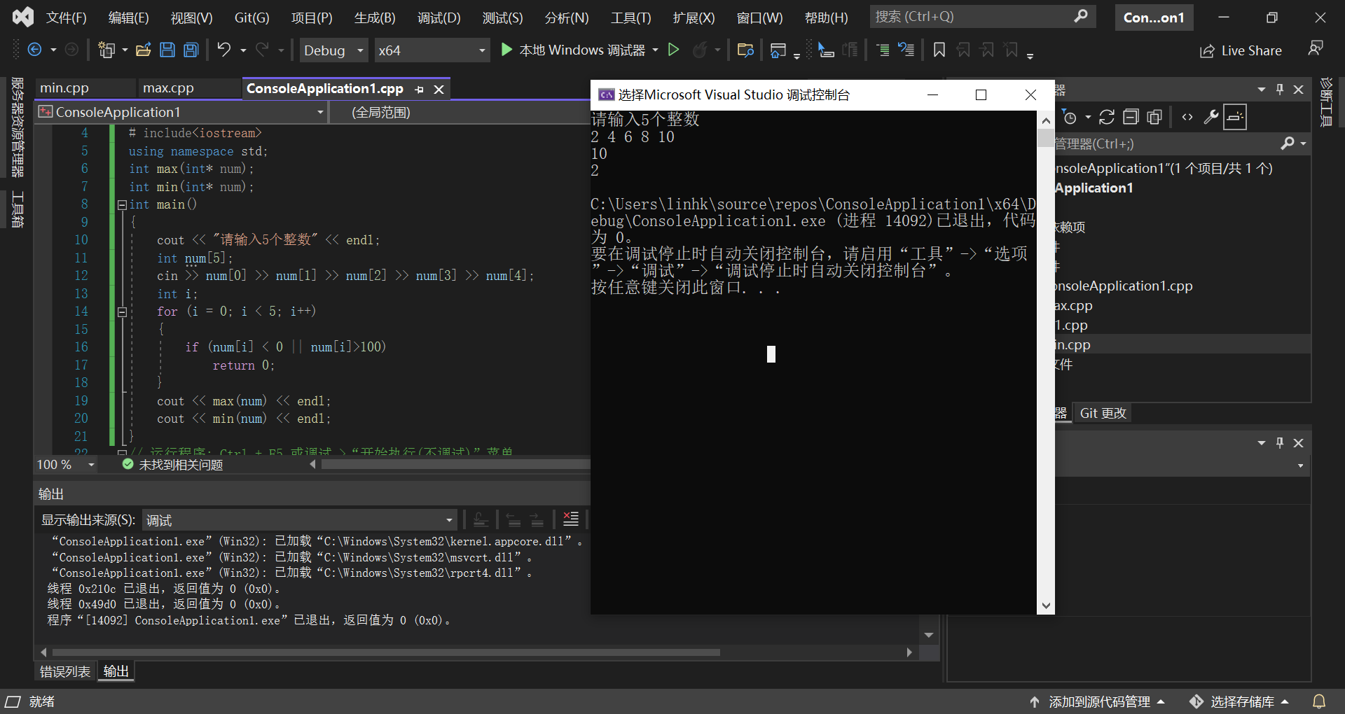

# include<iostream>

using namespace std;

int max(int* num);

int min(int* num);

int main()

{

cout << "请输入5个整数" << endl;

int num[5];

cin >> num[0] >> num[1] >> num[2] >> num[3] >> num[4];

int i;

for (i = 0; i < 5; i++)

{

if (num[i] < 0 || num[i]>100)

return 0;

}

cout << max(num) << endl;

cout << min(num) << endl;

}

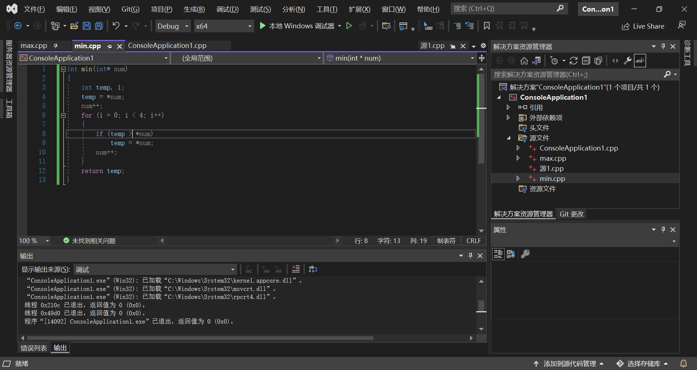

int min(int* num)

{

int temp, i;

temp = *num;

num++;

for (i = 0; i < 4; i++)

{

if (temp > *num)

temp = *num;

num++;

}

return temp;

}

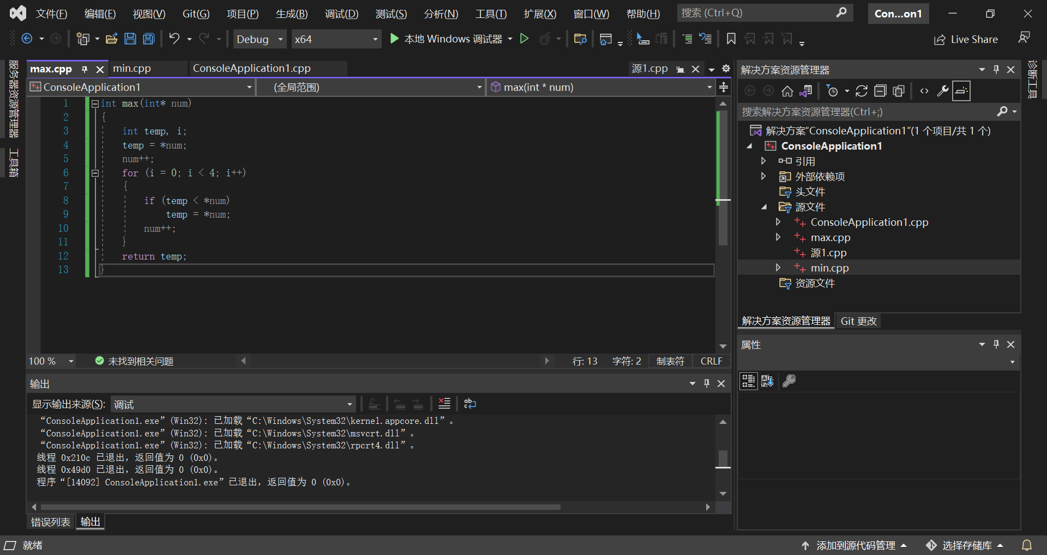

int max(int* num)

{

int temp, i;

temp = *num;

num++;

for (i = 0; i < 4; i++)

{

if (temp < *num)

temp = *num;

num++;

}

return temp;

}

**感悟心得**

学会了使用vs的单文件程序和多文件程序，控制台应用的相关操作，一开始采用数组进行任务一筹莫展，经过研究指针在c++中的应用，用指针解决了相关实验